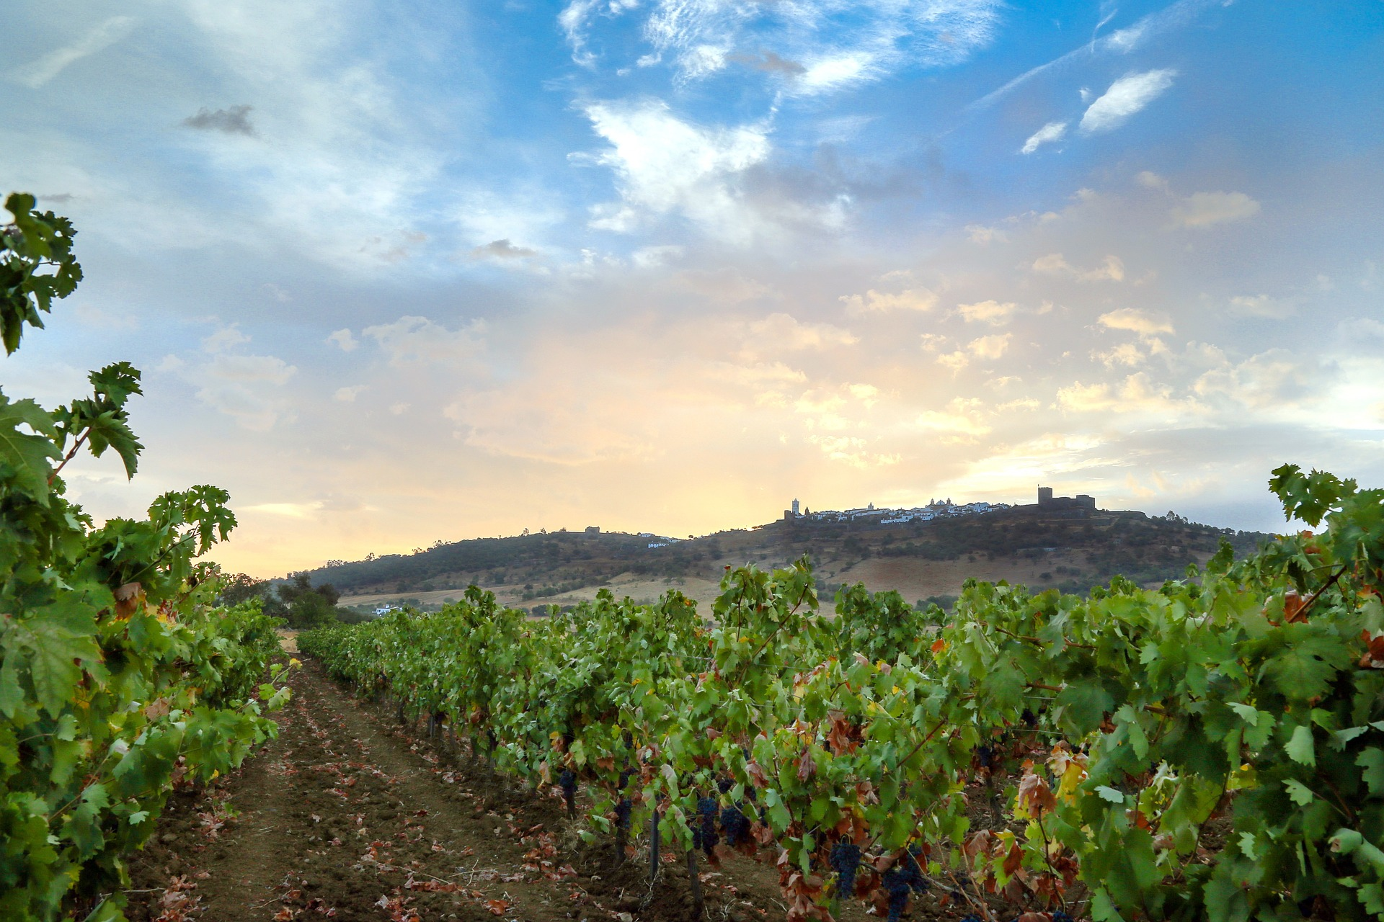

De Madrid

**a los Viñedos**

**Visitando:** Madrid, Segovia, Rueda, Tordesillas, Quintanilla, Peñafiel, Burgos,

Sto. Domingo de la Calzada, San Milán, Logroño, Haro, El ciego.

**Duración:** 07 días / 06 noches

**Mínimo:** 02 pasajeros

**Salida:** Diarias

**Vigencia:** del 21 de marzo 2024 al 31 de marzo de 2025

**ITINERARIO**

Día 1

**MADRID**

Llegada y traslado al hotel previsto. Alojamiento.

Día 2

**MADRID – SEGOVIA – RUEDA – TORDESILLAS**

Desayuno. A la hora prevista salida hacía Tordesillas. De camino parada en Segovia para visita con guía local. Además del famoso Acueducto, multitud de iglesias románicas, Catedral y Alcázar componen un paisaje que domina estas tierras castellanas. Después de un almuerzo típico segoviano con cochinillo asado, continuamos viaje a Rueda. Visitaremos las bodegas Yllera donde realizaremos una cata de vinos de la zona. Continuamos hacia Tordesillas. Alojamiento.

Día 3

**TORDESILLAS – QUINTANILLA – PEÑAFIEL – BURGOS**

Desayuno y breve paseo por la ciudad de Tordesillas. Continuación hasta Quintanilla de Onésimo. Visitaremos Bodegas Arzuaga Navarro y degustaremos una copa de crianza. Seguimos hasta Peñafiel. Almuerzo en un restaurante local donde probaremos el lechazo asado regado con un caldo de la tierra. Después de la comida podemos dar un paseo hasta el Castillo, dentro del cual se encuentra el Museo del Vino o bien continuar nuestro recorrido hacia Burgos haciendo parada en Monasterio de Silos (opción a elegir por parte del cliente). Llegada a Burgos y alojamiento.

Día 4

**BURGOS – STO DOMINGO DE LA CALZADA– SAN MILLÁN – LOGROÑO**

Desayuno y tiempo libre antes de salir hacia Sto. Domingo de la Calzada y parada para visitar su magnífica Catedral. Almuerzo en restaurante local donde probaremos una degustación de platos típicos de la región con bebidas de La Rioja. Salida hasta San Millán de la Cogolla donde visitaremos el Monasterio de Yuso. Esta localidad riojana fundada por el santo homónimo y vinculada durante siglos al Camino de Santiago. La arraigada tradición monástica del municipio es apreciable en el bellísimo conjunto arquitectónico que alberga, donde destacan los Monasterios de Suso y Yuso, ambos declarados Patrimonio de la Humanidad. Continuación a Nájera, para admirar el Monasterio de Santa María la Real. Llegada a Logroño y alojamiento.

Día 5

**LOGROÑO – HARO – ELCIEGO – LOGROÑO**

Después del desayuno visitaremos el centro temático del vino “Villa Lucia”. Recrea la arquitectura popular de las típicas bodegas y edificaciones de la zona. Después de la visita, salida hacia Haro para tomar el almuerzo en un restaurante local. A continuación, salida hacia El ciego, para visitar la bodega del “Marqués de Riscal” diseñada por el Arquitecto “Frank Ghery” (arquitecto del Guggenheim). Visita y degustación. Regreso a Logroño. Alojamiento.

Día 6

**LOGROÑO - MADRID**

Desayuno y tiempo libre para visitar Logroño. Almuerzo en un restaurante local donde probaremos platos típicos de la zona. Salida hacia

Madrid. Llegada y alojamiento.

Día 7

**MADRID**

Desayuno. Tiempo libre y traslado al aeropuerto de Madrid.

FIN DE LOS SERVICIOS



**PRECIOS POR PERSONA EN DÓLARES AMERICANOS**

|  |  |  |  |  |  |
| --- | --- | --- | --- | --- | --- |
| FECHAS | 2 PAX | 3 PAX | 4 PAX | 5 PAX | 6 PAX |
| **DBL** | **3,870** | **3,050** | **2,930** | **2,620** | **2,435** |

Precio sujeto a cambios sin previo aviso

Sujeto a disponibilidad

En caso de viajar solo 1 pasajero, consultar suplemento

**EL PRECIO INCLUYE**

* Traslados de llegada y salida en coche privado
* Alojamiento y desayuno buffet en hoteles indicados o similares
* Coche (2-3 pax) / miniván (4-6 pax) con chofer/asistente a disposición durante el recorrido.
* Visita con guía local en Segovia
* Entrada al Monasterio de Yuso
* Entradas a bodegas con degustación según programa: Yllera, Arzuaga, Centro Temático del Vino Villa Lucia y Marqués de Riscal
* 1 almuerzo en Segovia el día 02 en el restaurante Casares o similar
* 1 almuerzo en Peñafiel el día 03 en el restaurante Molino de Palacios o similar (Cierra lunes).
* 1 almuerzo en Santo Domingo de la Calzada el día 04 en el Parador Nacional o similar
* 1 almuerzo en Haro el día 05 en el restaurante El Claustro de los Agustinos o similar
* 1 almuerzo en Logroño el día 06 en el SEGOVIA restaurante La Chula o similar

**NO INCLUYE:**

* Vuelos internacionales
* Guía acompañante durante el recorrido
* Entradas a los monumentos que no estén indicados en “El precio incluye”.
* Impuesto municipal de alojamiento (como establecido por la municipalidad en cada ciudad)
* Cualquier almuerzo o cena no mencionado en el programa
* Extras y gastos personales
* Propinas
* Maleteros
* Impuestos
* Seguro de viaje. Recomendamos encarecidamente que el cliente contrate un seguro médico internacional.
* Ningún servicio que no esté previamente especificado en el itinerario.

**HOTELES PREVISTOS**

|  |  |
| --- | --- |
| CIUDAD | PRIMERA |
| **MADRID** | Nh Collection Paseo del Prado 5* |
| **TORDESILLAS** | Parador 4* |
| **BURGAS** | Silken Gran Teatro 4* Sup |
| **LAGRAÑO** | Mercure Carlton Rioja 4*S |

**NOTAS IMPORTANTES:**

* Las fechas con eventos especiales conllevan suplemento
* Cualquier cambio o alteración en el programa puede implicar suplemento
* Ninguno de los hoteles incluye early check in y/o late check out
* Los servicios ofrecidos son en base a nuestros servicios y salidas en regular
* Los hoteles ofrecidos están sujetos a disponibilidad en el momento de hacer la reserva y pueden cambiar. En caso de no haber disponibilidad se ofrecerá una opción similar de la misma categoría
* El itinerario puede cambiar por cuestiones operativas, respetando las actividades incluidas.